HS Healthcare services corporation SaaS

平台需求文档



|  |  |  |  |
| --- | --- | --- | --- |
| 编写人员 | Kevin Wang | 编写时间 | 2021-02-12 |
| 审核 |  | 审核时间 |  |
| 版本 | V0.10 |  |  |

文档修订历史

|  |  |  |  |  |  |  |
| --- | --- | --- | --- | --- | --- | --- |
| **序号** | **版本号** | **修订章节** | **修订原因** | **修订日期** | **修订人** | **修订说明** |
| 1 | V0.10 |  |  | 20210212 | Kevin Wang | 创建初稿 |
| 2 | V0.20 | 2.4、3.1、3.2 | 同步最新需求 | 20210224 | Kevin Wang | 更新客户端功能架构图，补充功能点清单 |
|  |  |  |  |  |  |  |
|  |  |  |  |  |  |  |
|  |  |  |  |  |  |  |

**目录**

1 文档简介 4

1.1 编写目的 4

1.2 产品命名规范 4

1.3 术语定义 4

1.4 参考文献 4

2 产品概述 5

2.1 产品简介 5

2.2 产品组成 5

2.3 产品用户角色 5

2.4 客户端总体功能结构 6

2.5 后端管理系统总体功能结构 7

2.6 主要业务流程 8

2.6.1 访客业务流程 8

2.6.2 注册用户业务流程 9

2.7 订单状态迁移图 10

3 产品功能需求 10

3.1 客户端功能需求列表 10

3.2 后端管理系统功能需求列表 11

4 非功能性需求 12

4.1 通用功能需求 12

4.1.1 邮件发送功能 12

4.1.2 消息推送功能 13

4.1.3 文件上传/下载服务 13

4.2 客户端兼容性需求 13

4.2.1 iOS客户端兼容性需求 13

4.2.2 安卓客户端兼容性需求 13

4.2.3 PC浏览器兼容性需求 13

4.3 安全需求 13

4.4 监控需求 13

# 文档简介

## 编写目的

本文档描述了HS Healthcare services corporation SaaS平台的产品一期总体需求，作为项目建设实施的基础文档将被作为

* 开发人员开发依据
* 设计人员输入源
* 产品经理跟进产品执行实现程度的依据
* 测试人员编写功能测试用例的输入源
* 外部人员产品理解或执行的依据

## 产品命名规范

|  |  |  |
| --- | --- | --- |
| **产品英文名称** | **中文名称** | **备注** |
| HS Healthcare App | HS Healthcare应用程序 | 移动客户端（含iOS和安卓客户端） |
| HS Healthcare admin system | HS Healthcare 管理系统 | BS架构系统管理控制台 |

## 术语定义

|  |  |
| --- | --- |
| **术语** | **说明** |
| 最终用户（End user） | 指消费HS Healthcare平台提供商户服务的消费者 |
| SaaS平台商户（Merchant） | 指使用HS Healthcare平台对最终用户发布自身所提供服务的SaaS平台用户 |

## 参考文献

|  |  |  |
| --- | --- | --- |
| **文档名称** | **版本** | **备注** |
| 需求待确认问题_feedback | 20210210 | 提交给客户的业务流程梳理结果与待确认事项反馈 |
|  |  |  |

# 产品概述

## 产品简介

HS Healthcare services corporation SaaS platform是为HS Healthcare services corporation打造的一个基于移动互联网及互联网通过线上预约、线下消费并完成结算的移动服务交易平台，一期计划提供化验所服务Laboratory service及牙齿相关诊疗服务Dental clinic service。未来计划扩展到更多类别的小微企业在线提供线上服务预订。

## 产品组成

整个产品由移动客户端（含iOS及安卓客户端）、基于PC浏览器的管理控制台两大子系统组成。

移动客户端用户为最终用户及SaaS平台商户管理员，对最终用户而言主要使用客户端完成商户服务浏览、预约、查看已预约服务状态、接受平台推送消息、对已体验服务进行评分的功能，对于SaaS平台商户管理员而言主要使用该客户端完成客户订单查看、客户消费服务验证订单功能。

基于PC浏览器的客户端主要供SaaS商户进行服务产品管理及发布、对最终用户预订服务订单进行审核、查看下单客户信息及订单状态等功能；对HS Healthcare平台的管理员而言主要进行商户管理、商户服务产品管理、最终用户资料管理、新闻发布管理、医保卡组织HMO参数管理、客户端广告视频发布、客户端推送消息管理等。

## 产品用户角色

|  |  |
| --- | --- |
| **角色名称** | **描述** |
| 最终用户 | 消费HS Healthcare平台提供商户服务的消费者，通过App注册功能自助添加 |
| 访客 | 未注册情况下可以浏览商户及产品信息 |
| SaaS平台商户管理员 | 指使用HS Healthcare平台对最终用户发布自身所提供服务的SaaS平台用户，通过App注册功能自助添加（注册前必须先与平台签约并建立激活商户公司） |
| SaaS平台商户操作员 | 负责完成订单审核/拒绝，现场接待最终用户扫描确认订单 |
| SaaS平台管理员 | 负责添加、维护平台商户，管理维护新闻、视频广告、客户端相关使用条款、隐私政策及公司联系方式。监控平台运行 |
| SaaS平台运营人员 | 负责处理商户、最终用户提交的工单操作 |
| SaaS平台监控人员 | 负责监控SaaS平台的运行情况，及时处理生产运行故障 |

## 客户端总体功能结构

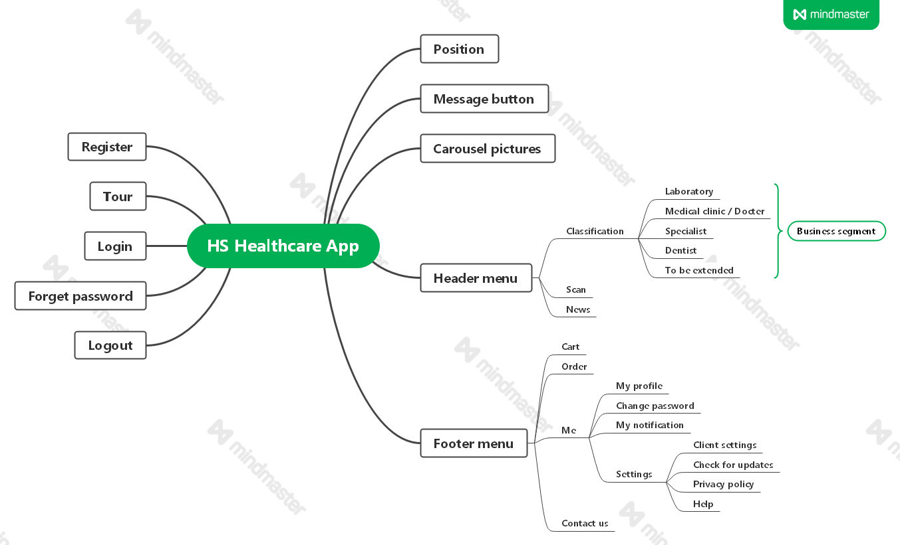

## 后端管理系统总体功能结构

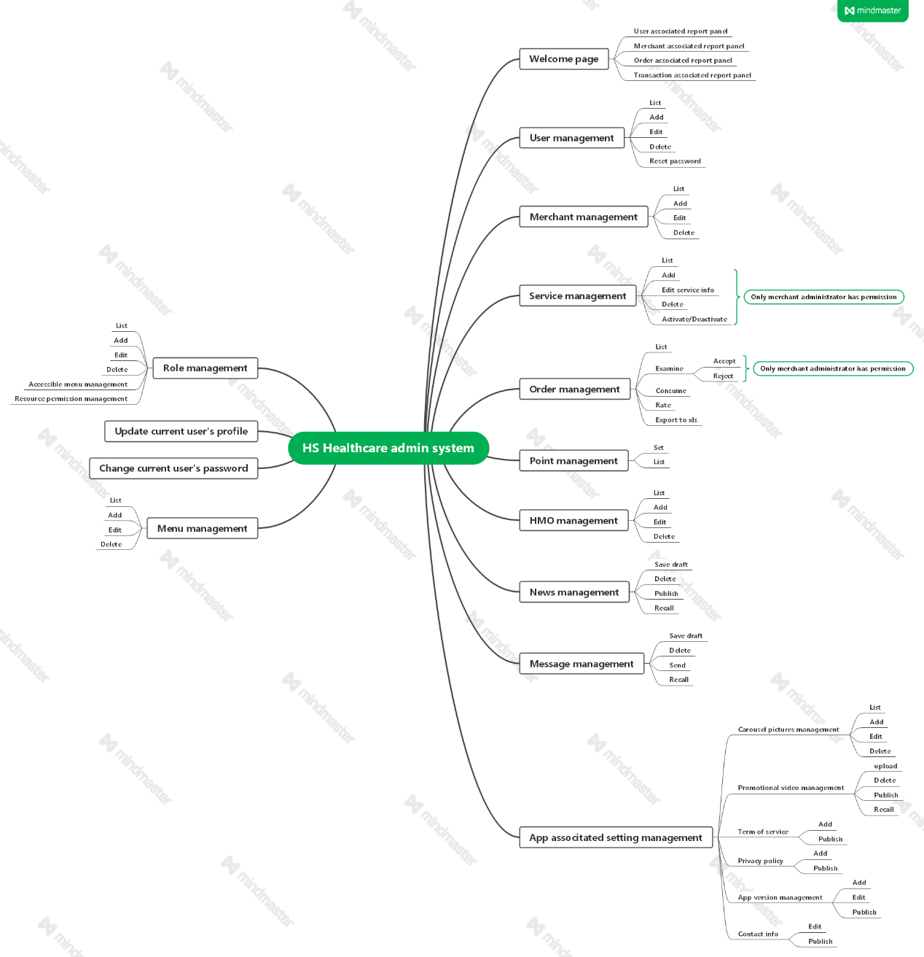

## 主要业务流程

### 访客业务流程

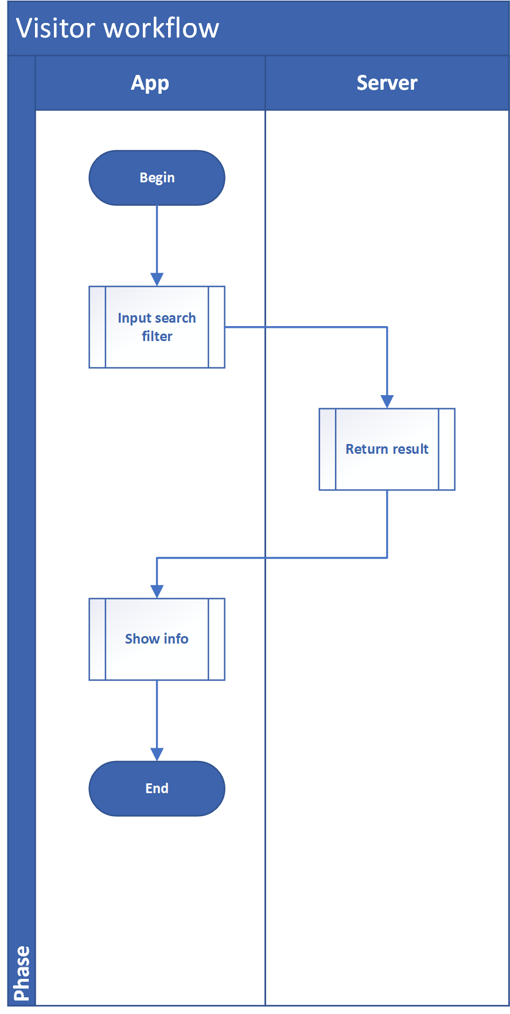

### 注册用户业务流程

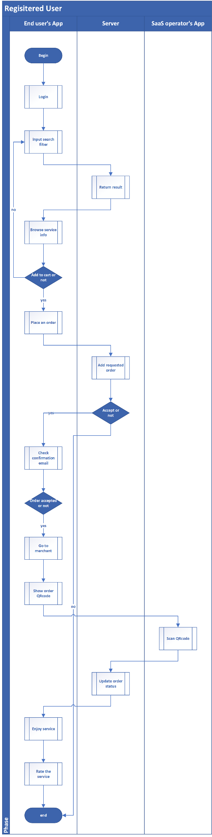

## 订单状态迁移图

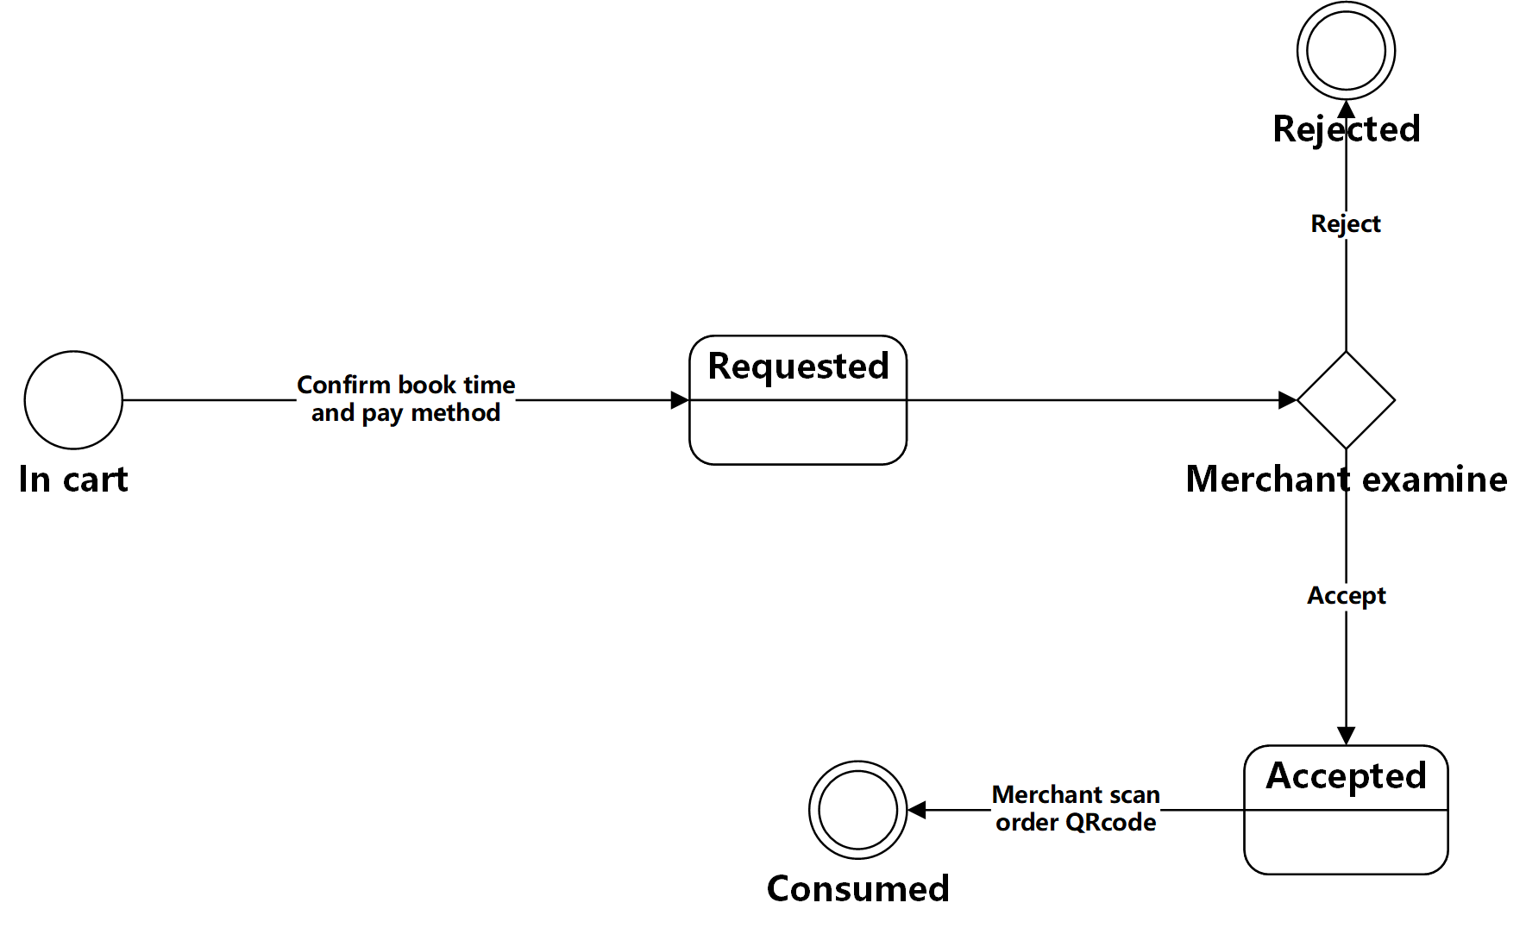

# 产品功能需求

本节主要描述产品前后端功能点及实现优先级，其中优先级从1开始递增表示优先级顺次下降

## 客户端功能需求列表

|  |  |  |  |
| --- | --- | --- | --- |
| **功能名称** | **是否一期实现** | **实现优先级** | **备注** |
| Register | Y | 1 | 新用户注册 |
| Login | Y | 1 | 注册用户登录 |
| Logout | Y | 1 | 注册用户登出 |
| Forget password | Y | 1 | 找回密码 |
| Tour | Y | 1 | 访客参观 |
| Position | Y | 1 | 对客户端定位并显示位置信息 |
| Carousel pictures | Y | 1 | 首页广告图片轮播 |
| Search bar | Y | 1 | 搜索栏，根据输入搜索条件查询商户或服务信息 |
| Laboratory | Y | 2 | 实现化验所概要信息列表显示、点击后可查看详情、发布服务及用户评分情况 |
| Dental clinic | Y | 2 | 实现牙医诊所概要信息列表显示，点击后可查看详情、发布服务及用户评分情况 |
| Medical clinic / Doctor | N |  | 实现医务所/医生概要信息列表显示，点击后可查看详情、发布服务及用户评分情况 |
| Specialist | N |  | 实现专家概要信息列表显示，点击后可查看详情、发布服务及用户评分情况 |
| Service | Y | 2 | 实现商户服务概要信息列表显示，点击后可查看详情，可加入购物车或直接购买 |
| Scan | Y | 1 | 二维码扫码并提交扫码结果功能 |
| News | Y | 3 | 实现新闻概要信息列表显示，点击后可查看详情 |
| Cart | Y | 1 | 实现购物车功能包括加入购物车、下订单 |
| Order | Y | 1 | 实现订单查询、取消功能 |
| My profile | Y | 1 | 用户资料更改 |
| Change password | Y | 1 | 密码变更 |
| My notification | Y | 1 | 我的通知消息 |
| My points | Y | 3 | 消费积分查看 |
| Privacy policy | Y | 3 | 隐私政策查看、、帮助手册查看 |
| Check for updates | N |  | App检测更新（后期扩展实现） |
| Help | Y | 3 | 用户帮助手册 |
| Contact us | Y | 1 | HS healthcare services corporation联系方式展示 |

## 后端管理系统功能需求列表

|  |  |  |  |
| --- | --- | --- | --- |
| **功能名称** | **是否一期实现** | **实现优先级** | **备注** |
| Register | Y | 1 | 新用户注册 |
| Login | Y | 1 | 注册用户登录 |
| Logout | Y | 1 | 注册用户登出 |
| Forget password | Y | 1 | 用户找回密码 |
| Menu | Y | 1 | 后端管理系统菜单管理模块，实现菜单列表显示、增加、修改、删除功能 |
| Role | Y | 1 | 后端管理系统角色管理模块，实现系统角色列表显示、增加、修改、删除功能 |
| Profile | Y | 1 | 当前用户资料变更 |
| Password | Y | 1 | 修改当前用户密码（建议增加强度限制及失效时间设置） |
| User associated report | Y | 3 | 用户相关报表数据服务 |
| Merchant associated report | Y | 3 | 商户相关报表数据服务 |
| Order associated report | Y | 3 | 订单相关报表数据服务 |
| Transaction associated report | Y | 3 | 已成交交易相关报表数据服务 |
| User | Y | 2 | 用户管理模块，实现注册用户列表显示、新增、修改、删除、管理员重置密码功能 |
| Merchant | Y | 2 | 商户管理模块（包括Laboratory、Dental clinic各自独有的参数管理），实现签约商户列表显示、新增、修改、删除、激活/停用 |
| Service | Y | 2 | 商户服务管理模块，实现商户服务列表显示、自助新增、修改、上架/下架功能 |
| Order | Y | 2 | 订单管理模块，实现订单的列表显示、商户自助审核订单、商户确认客户消费订单、客户评级订单及导出订单至excel文档的功能 |
| Point | Y | 2 | 积分管理模块，实现服务积分设置，订单消费后客户积分结算、积分历史记录查询（积分使用待客户提具体需求后实现） |
| HMO | Y | 2 | 医保卡组织管理，实现医保卡组织的列表显示、新增、修改、删除 |
| News | Y | 1 | 新闻管理模块，实现新闻编辑、发布、撤回的功能 |
| Message | Y | 1 | 消息管理模块，实现消息编辑、发松、撤回功能 |
| Carousel picture | Y | 1 | 轮播图片管理，实现轮播图片的列表显示、新增、编辑、删除 |
| Promotional video | Y | 1 | 促销视频管理，实现促销视频的上传、删除、发布、撤回 |
| Term of service | Y | 4 | 使用条款管理，实现使用条款新增、发布 |
| Privacy policy | Y | 4 | 隐私策略管理，实现隐私策略新增、发布 |
| App version management | N |  | 客户端版本升级管理（待后期扩展实现） |
| Contact info | Y | 1 | 联系方式管理，实现联系方式的编辑、发布 |

# 非功能性需求

## 通用功能需求

### 邮件发送功能

* 生成账户激活邮件
* 根据邮件模板生产客户化邮件并通过互联网邮件网关发送至指定邮箱

### 消息推送功能

向指定用户/用户群组发送消息

### 文件上传/下载服务

提供图片及视频文件上传、下载服务

## 客户端兼容性需求

### iOS客户端兼容性需求

具体版本号由iOS前端工程师确定

### 安卓客户端兼容性需求

具体版本号由安卓前端工程师确定

### PC浏览器兼容性需求

兼容菲律宾国内主流浏览器版本号及常见分辨率，作为浏览器兼容性测试依据

## 安全需求

* 服务采用https协议发布
* 防XSS攻击
* 防SQL注入攻击
* 防CRSF攻击
* 反恶意注册
* 接口幂等设计，防重复提交
* 接口具备限流、熔断能力
* 密码错误次数超限禁止账户登录尝试
* 所有修改、删除操作需保留操作日志供回溯审计使用

## 监控需求

建议根据spring actuator相关指标进行服务运行情况监测